Organització i estructura administrativa del sector públic institucional

Missió de l’ICGC:
L’ICGC és un organisme públic que proporciona informació rigorosa i de qualitat del territori per fer front als reptes de la nostra societat, com el canvi climàtic, la gestió dels riscos i recursos naturals, el desenvolupament sostenible o la transició energètica.
El nostre coneixement científic i expertesa faciliten la presa de decisions per part de les administracions per a la gestió del territori, contribuint així a oferir un millor servei al ciutadà, i ens situa entre els instituts de referència a nivell internacional en l’àmbit de la geoinformació.
Des de 1982, garantim l’oficialitat i la independència de la (geo)informació que proporcionem així com dels nostres serveis, que van des de la captura de dades fins a la implementació de solucions.

Funcions de l’ICGC:
Les seves funcions són les relacionades amb l'exercici de les competències sobre geodèsia i cartografia i sobre la infraestructura de dades espacials de Catalunya, i també les d'impulsar i dur a terme les actuacions relatives al coneixement, la prospecció i la informació sobre el sòl i el subsòl, en els termes establerts per la Llei 16/2005, de 27 de desembre, de la informació geogràfica i de l'Institut Cartogràfic de Catalunya, i per la Llei 19/2005, de 27 de desembre, de l'Institut Geològic de Catalunya.

Organigrama actualitzat:
L’Institut Cartogràfic i Geològic de Catalunya (en endavant ICGC) s’estructura en una Direcció, Subdireccions, Àrees i Unitats. De la direcció depenen 5 Subdireccions:

- Subdirecció de Geodèsia i Cartografia
- Subdirecció de Programes i Serveis de Dades
- Subdirecció de Serveis Generals
- Subdirecció d’Enginyeria Geològica i Geofísica
- Subdirecció de Geologia i Recursos Geològics

Així mateix, s’adscriuen directament a la Direcció dues Àrees:

- Àrea de TIC
- Àrea de Comunicació, Estratègia Digital i Aplicacions Temàtiques

A continuació es fa una breu descripció de les principals funcions d’aquestes dues àrees.

Àrea de TIC: És responsable de planificar, dirigir i organitzar les Tecnologies de la Informació i les Comunicacions (TIC) de l’ICGC cobrint, tant a nivell lògic com físic les necessitats de contractació, desplegament i manteniment de les diferents línies de negoci de l’ICGC des de la microinformàtica del lloc de treball fins als serveis propis de centre de processament de dades. És responsable d’analitzar i implementar l’evolució de les TIC a l’ICGC, dins d’un marc de transformació digital corporatiu per tal de garantir l’actualització constant dels llocs de treball. És responsable de la implementació i seguiment de les polítiques de seguretat de la informació i la ciberseguretat que es reflecteixen en les certificacions ISO 27001 i el compliment i seguiment de l’ENS.

El cap de l’Àrea és el Sr. Sergi Racero.

Àrea de Comunicació, Estratègia Digital i Aplicacions Temàtiques: Dirigir i executar l’estratègia digital, per reforçar el posicionament i potenciar la marca, el model de relació amb els clients i usuaris i la orientació dels productes/serveis en l’àmbit d’Internet. Dirigir i executar l’estratègia de comunicació corporativa per posicionar l’Institut en els diferents sectors d’actuació clau. Analitzar i validar la viabilitat de nous productes i serveis innovadors a Internet. Dirigir i executar el desenvolupament d’aplicacions web corporatives, aplicacions associades a addendes i convenis a l’entorn de l’administració pública i de projectes web en l’àmbit de la geoinformació. Participar al Consell de Direcció de l’ICGC per a la pressa de decisions estratègiques corporatives.

El Cap de l’Àrea és el Sr. Sergi Anguita.

La Subdirecció de Geodèsia i Cartografia integra 4 àrees. El subdirector és el Sr. Julià Talaya.

A continuació es fa una breu descripció de les responsabilitats de cada una d’aquestes àrees.

Àrea de Geodèsia: Dirigir i impulsar les activitats de la Unitat de Vols per a la captació primària de dades aerotransportades, la planificació i execució de les missions de vol, així com vetllar pel compliment de les obligacions normatives pròpies d’un operador aeronàutic. Dirigir i impulsar la Unitat de geodèsia i delimitació territorial, per a la consecució dels objectius de l’SPGIC (Servei de Posicionament Geodèsic Integrat de Catalunya) esmentats a la llei de creació de l’ICGC i la determinació i manteniment de la Delimitació Territorial de la xarxa de municipis de Catalunya.

El Cap de l’Àrea és el Sr. Ernest Bosch.

Àrea de Cartografia: Dirigir, planificar i controlar el desenvolupament de les activitats i actuacions tècniques de la geoinformació, per a generar cartografia topogràfica i temàtica, noms geogràfics i publicacions cartogràfiques i bibliogràfiques (redacció, preimpressió i publicació) i complir amb els objectius de publicació i servei definits a la política de la institució. Dirigir el disseny i la definició dels criteris geogràfics, conceptuals i gràfics per a garantir la qualitat i la coherència de la geoinformació recopilada, representada i publicada en diferents suports i plataformes. Impulsar i implementar canvis en el procés productiu, noves eines i mètodes de treball per a l’adaptació a les noves realitats.

La Cap de l’Àrea és la Sra. Isabel Ticó.

Àrea de C.S. PCOT: Dirigir la detecció, desenvolupament i implementació de productes i serveis basats en dades d’observació de la terra ja siguin sensors de satèl·lit o aerotransportats, dissenyant configuracions de sensors i transformant dades, programant i personalitzant les necessitats dels usuaris finals amb l’objectiu de transformar la recerca i la innovació en utilitat i coneixement. Entre les principals línies de treball trobem l’ús de l'observació de la terra per produir i analitzar els canvis en les cobertes del sòl o explorar i implementar sistemes de geoinformació per a la sostenibilitat urbana.

El Cap de l’Àrea és el Sr. Jordi Corbera.

Àrea de Fotogrametria: Disseny, captació i actualització, validació, preservació i anàlisi de la geoinformació vectorial 3D que conforma les bases topogràfiques de gran escala de cobertura total de Catalunya que produeix l’ICGC, incloent les tasques del grup de desenvolupament i suport d’aplicacions informàtiques i les tasques del grup de producció (restitució, formació i edició, i control de qualitat). La informació recollida per aquesta àrea és la base geomètrica del Referencial Topogràfic Territorial de l’ICGC.

El cap de l’Àrea és el Sr. Joan Casacuberta

La Subdirecció de Programes i Serveis de Dades integra tres àrees, les funcions principals de les mateixes es descriuen a continuació. La subdirectora és la Sra. Elena Martínez.

Àrea de Gestió de Projectes i Suport a la C4: És la responsable de Proveir la Generalitat de Catalunya amb serveis i productes de geoinformació, geologia, geofísica i sòls mitjançant el Contracte Programa i les seves addendes. Donar compliment a la Llei 16/2005 referent al suport a la C4, Infraestructura de Dades Espacials i el Registre Cartogràfic de Catalunya. Gestió de projectes adreçats a d’altres administracions i tercers a través de l’Oficina Tècnica. Divulgar l’ús dels serveis i productes de l’ICGC entre la ciutadania.

El cap de l’Àrea és el Sr. David Sánchez.

Àrea de Geoprocés: És responsable de realitzar productes cartogràfics a partir de fotografies i dades Lidar, principalment Ortoimatges, models d’elevacions i models 3D.Analitzar, dissenyar i optimitzar els fluxos de producció d’aquests productes i explorar nous productes. "Processar i controlar la qualitat de les dades captades amb sensors aeroportats (imatges i lidar) dels vols que realitza l’ICGC. Monitoritzar i realitzar els processos de calibratge d’aquests sensors. Georeferenciar i aerotriangular les imatges aèries i ajustar les dades LiDAR per poder ser utilitzades per generar diferents productes cartogràfics.

La cap de l’Àrea és la Sra. Dolors Cabré.

Àrea d’Anàlisi i Tractament de Dades: Definir i implantar polítiques i programaris transversals que permetin millores en la gestió, eficiència, qualitat i ús de les diferents fonts de dades de l’ICGC, així com dels productes que se’n deriven. Disseny, implementació i manteniment dels visors corporatius i fluxos de distribució dels productes ICGC. Oferir suport de desenvolupament a projectes tant a projectes externs com interns. Consolidació i federació de BBDD transversals minimitzant redundància i illes de dades.

El cap de l’Àrea és el Sr. Joan Arnaldich.

La Subdirecció de Serveis Generals integra les dues àrees que es descriuen a continuació, essent la Subdirectora la Sra. Tais Arza.

Àrea de Gestió Econòmica: Encarregada de la planificació pressupostària i financera, desenvolupa escenaris tant mensuals com anuals per garantir una gestió òptima dels recursos. A més de confeccionar els pressupostos i els estats financers, coordina la gestió comptable i de control intern, assegurant la precisió en les operacions. Gestiona el flux de cobraments i pagaments que és un aspecte clau per mantenir la solidesa financera, així com monitorar la tresoreria per garantir la liquidesa. També és responsable de garantir el compliment de les obligacions tributàries i de la presentació de comptes, tant mensuals com anuals, assegurant la transparència i legalitat en les activitats financeres de l'entitat. L’objectiu principal d’aquest àrea és garantir a una gestió econòmica eficaç i sostenible.

La Cap de l’Àrea és la Sra. Meritxell Sapés.

Àrea de Gestió de Persones: Aquesta àrea és la responsable de la Gestió dels Recursos Humans de l’Institut, assegurant el compliment de la legislació vigent per garantir una gestió idònia del capital humà. L'objectiu és proporcionar un entorn laboral segur i afavorir el creixement professional del seu personal. Les funcions principals inclouen la gestió de les relacions laborals, el reclutament i la promoció del personal. A més, impulsa polítiques per a l'igualtat d'oportunitats i el respecte a la diversitat. Supervisa el compliment dels drets i responsabilitats laborals, promovent un ambient de treball saludable i cooperatiu. En resum, l'Àrea de Gestió de Persones és clau per al desenvolupament d'un equip humà competitiu i compromès dins de l'Institut.

La Cap de l’Àrea és la Sra. Laura Marimón.

Al seu torn la Subdirecció de d’Enginyeria Geològica i Geofísica es composa per les següents dues Àrees.

El Subdirector és el Sr. Joan Palau.

Àrea d’Enginyeria i Risc Geològic: L’àrea té per missió incidir en la disminució del risc geològic i la millora del coneixement geotècnic a Catalunya d’acord a les funcions que indiquen les normatives d’ordenació del territori, d’urbanisme i de la gestió de les emergències. Entre les tasques que porta terme hi ha assessorar i prestar assistència al Govern i altres administracions, l’elaboració de procediments i protocols d’enginyeria i risc geològic i aplegar informació per fer-la accessible a través de mitjans telemàtics. El dia a dia l’àrea inclou la millora de procediments de producció i estratègies d’innovació amb la finalitat d’obtenir una millora continua en eficiència i la qualitat dels serveis que ofereix.

El Cap de l’Àrea és el Sr. Pere Buxó.

Àrea de Geofísica: Garantir l’assoliment eficient dels objectius i compromisos de servei, especificats a la llei de creació de l’ICGC, en els àmbits de la sismologia i el risc sísmic, el disseny i la implementació de xarxes de mesura de dades, geofísiques, geològiques i geotemàtiques, la obtenció de dades i models geofísics del subsòl, la predicció i prevenció del risc d’allaus, la monitorització del mantell nival i la difusió de la informació geofísica del Territori. Coordinació dels grups d’avaluació tècnica dels plans especials d’emergència de protecció civil de la generalitat de Catalunya SISMICAT i ALLAUCAT, suport als plans especials d’emergència NEUCAT i INUNCAT i assessorament als organismes competents en la planificació i ordenació territorial.

La Cap de l’Àrea és la Sra. Sara Figueras.

En darrer terme, la Subdirecció de Geologia i Recursos Geològics integra dues àrees que realitzen les següents funcions principals.

La Subdirectora és la Sra. Carme Puig.

Àrea de Geologia: Aquesta àrea es responsabilitza de l’adquisició, elaboració i classificació d’informació geològica de tot el territori de Catalunya, en base als objectius i tasques especificats a la llei de creació de l’ICGC, tenint en compte el context actual de canvi climàtic. L’activitat se centra en obtenir nova informació geològica per a que la societat catalana tingui més resiliència en front als efectes de la crisi climàtica i ambiental actual. L’adquisició de la informació s’estructura en sis eixos: 1) Actualització continuada del mapa geològic. 2) Geologia de les zones urbanes. 3) Contextos geològics favorables a la gènesi de minerals crítics. 4) Geoquímica i mineralogia ambiental. 5) Processos geològics actius. 6) Riscos geològics.

El Cap de l’Àrea és el Sr. Jordi Cirés.

Àrea de Recursos Geològics: Dirigir i coordinar les activitats de l’ICGC en el camp de l’estudi i l’exploració dels recursos Geològics a Catalunya (sòls / aigua subterrània / projectes de geoenergia en general incloent geotèrmia i emmagatzematge geològic/ recursos minerals), amb la finalitat de generar, mantenir i servir bases de dades, informació, productes i serveis, que contribueixi a millorar el coneixement de la seva distribució, disponibilitat i qualitat; facilitant així l’impuls del seu aprofitament a la vegada d’assegurar una gestió, una planificació i un desenvolupament sostenible del territori.

El Cap de l’Àrea és el Sr. Ignasi Herms.

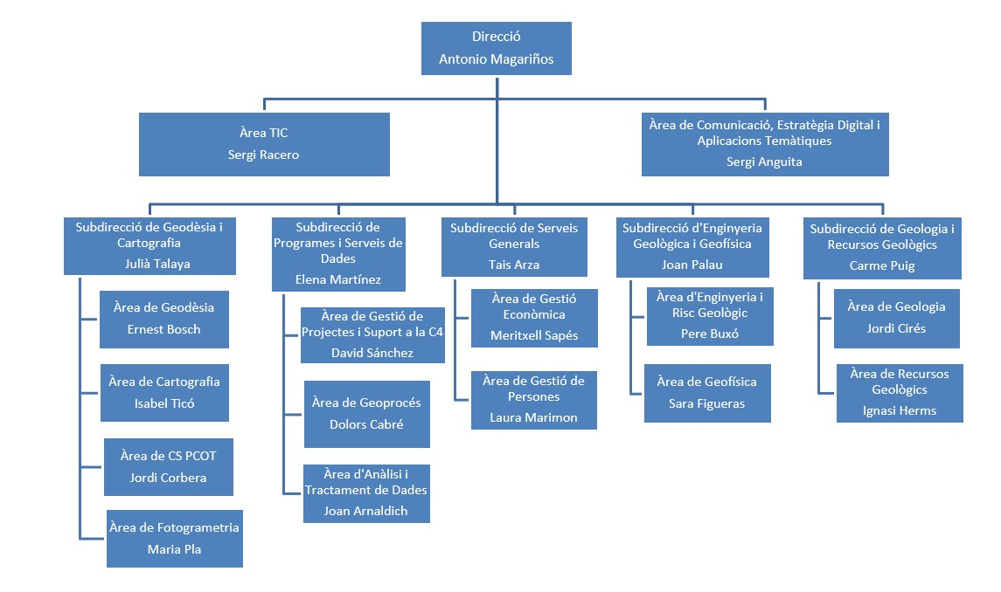
Joan Casacuberta

Composició del Consell Rector:
Hble. Sra. Sílvia Paneque i Sureda
Sr. Antonio Magariños Varo
Sr. Víctor Puga i López
Sra. Pilar Gibert Gerez
Sr. Xavier Amor Martín
Sra. Marta Cassany Virgili
Sr. Eduard Vall i Rosselló
Sr. Antoni Enjuanes i Puyol
Sra. Elisabet Cirici i Amell
Sr. Jaume Vendrell Amat
Sr. Antoni Pérez Navarro
Sr. Antoni Suárez Pizarro
Sr. Enric de Bargas
Sra. Vinyet Sola i de Roa
Sr. David Comas Vila

Direcció:
Sr. Antonio Magariños Varo

Normativa de creació i modificació:
Llei 2/2014, del 27 de gener, de mesures fiscals, administratives, financeres i del sector públic.

Data del document: Juliol 2025
Propera actualització: Gener 2026

